**L’usage d’Internet pour l’année 2018**

**(selon Le rapport digital 2018 publié par We Are Social et Hootsuite).**

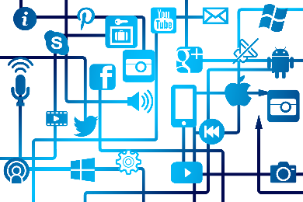

4 milliards d’internautes dans le monde, 3,2 milliards sur les réseaux sociaux

|  |  |
| --- | --- |
| **Population totale** | 7593 millions |
| **Utilisateurs Internet** | 4021 millions |
| **Utilisateurs actifs sur les réseaux sociaux** | 3196 millions |
| **Utilisateurs sur mobiles** | 5135 millions |
| **Utilisateurs actifs sur les réseaux sociaux avec un mobile** | 2958 millions |

**Le digital en Belgique :**

|  |  |
| --- | --- |
| **Population totale** | 11,46 millions |
| **Utilisateurs Internet** | 10,20 millions |
| **Utilisateurs actifs sur les réseaux sociaux** | 7,50 millions |
| **Utilisateurs sur mobiles** | 8,81 millions |
| **Utilisateurs actifs sur les réseaux sociaux avec un mobile** | 6,30 millions |

**Temps passé en ligne (Belgique)**

|  |  |
| --- | --- |
| **Temps quotidien moyen passé sur Internet** | 5h03 |
| **Temps quotidien moyen passé sur les réseaux sociaux** | 1h34 |
| **Temps quotidien moyen passé devant la TV (broadcast, streaming et vidéo à la demande)** | 2h36 |
| **Temps quotidien moyen d’écoute de musique en streaming** | 0h30 |

**Utilisation du Web :**

|  |  |
| --- | --- |
| **Ordinateurs** | 64 % |
| **Mobiles** | 28% |
| **Tablettes** | 8% |
| **Autres devices** | 0,44% |

Le rapport précise que les utilisateurs passent **aujourd’hui 7 fois plus de temps sur les applications mobiles** que sur les navigateurs internet mobiles.

**Facebook :**

Nombre total des utilisateurs actifs mensuels  7,50 millions

% des utilisateurs sur mobile  82%

% des profils féminins 50%

% des profils masculins  50%

**Utilisation des smartphones :**

|  |  |
| --- | --- |
| **Utiliser la fonction réveil** | 38% |
| **Gestion de son agenda** | 37% |
| **La météo** | 28% |
| **Santé, régime** | 4% |
| **Prendre des photos et des vidéos** | 36% |
| **S’informer sur l’actualité** | 21% |
| **Lire des e-book et des e-magazines** | 2% |
| **Gestion de listes (shopping, tâches…)** | 14% |

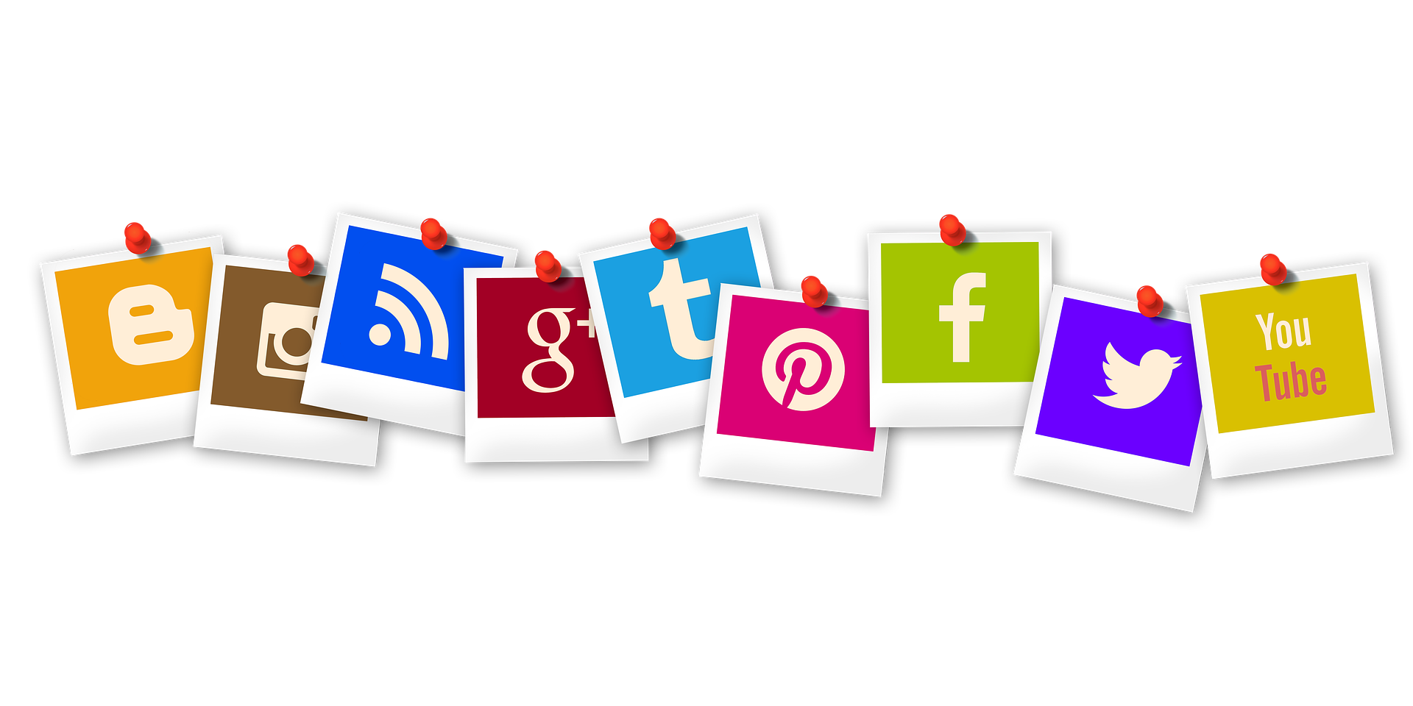**Réseaux sociaux utilisés :**

Facebook 70%

Youtube 69%

FB Messenger 52%

Whatsapp 41%

Instagram 30%

Snapchat 24%

Skype 23%

Pinterest 23%

Linkedin 23%

Google+ 22%

Twitter 22%

Viber 10%